医院门诊工作流管理系统

模拟医院看病流程，开发一个门诊就诊工作流处理系统。

一、系统基本功能

-【系统的使用人员】

包括管理员（具有维护设置权限）、收费人员（挂号和收费功能）、医生（看病划价）、药师（分发药品）、院长（查看统计查询信息）五种帐号属性。

-【系统功能】

包括管理员维护端，门诊挂号收费管理端，医生看病划价端，药房发药端、院长查询端、客户预约端七个客户端。不同的帐号类型登录进入不同的客户端界面。

一个模拟滚动显示大屏，可以根据科室显示当前看病就诊排队队列。

-【流程】

挂号处挂号收费—>科室排队看病—>医生看病划价—>收费处收费—>药房取药

二、详细功能

-【管理端】

管理员可以增删改维护系统帐号、医院科室信息、药品信息、收费项目信息（药品和就诊收费项目包括名称单位单价以及拼音简码等）

-【病人预约】

输入病人基本信息（如姓名性别年龄联系方式等等），预约科室，时间。

-【门诊挂号收费】

收费人员登录后，可以完成

挂号功能：创建病人门诊记录，如果病人已经预约则提示已经预约并直接显示预约记录信息，可以修改，如没有预约则录入病人基本信息，选择相应科室。并根据该科室医生当前排队情况自动选择并显示相对空闲的医生。并显示挂号收费信息。

收费功能：根据病人就诊记录中上一步医生看病划价后的的药品信息和收费项目信息，进行收费处理，收费后可以去药房进行取药等操作。

-【医生就诊划价端】

医生登录后可以对本科室当前排队的病人就诊信息进行依次处理，如果是已经预约过的病人，并且在预约时间前后不超过1小时，则该病人无需排队直接为队列第一个病人。医生可以开处方，并可以输入药品和收费项目的拼音码快速添加药品信息和收费项目以及数量，生成该就诊结果，显示相关信息和价目。该就诊信息将自动转向收费处进行收费

-【药房端】

药师登录的界面，在医生开号药品后，该界面能够实时立刻弹出医生开具的药品信息，以便在病人来取药之前可以预先进行药品拿取操作。在病人完成收费前来取药时，对已经收费过的就诊信息进行发药处理。

-【模拟滚动大屏】

可以选择科室，实时显示当前科室的排队病人情况。

-【院长查询端】

可以查询统计每个科室的挂号量和总金额（可以选择生成饼图统计）；查询药房各个药品的库存量；查询统计每个医生的就诊数量和金额；

初步设计：

数据库文件设计：

各账号信息

|  |  |  |  |
| --- | --- | --- | --- |
| 工号id | 密码password | 角色root |  |
| 1112 | 123456 | 收费 |  |
| 1113 | 123456 | 院长 |  |
| 1114 | 123456 | 药师 |  |
| 1115 | 123456 | 管理 |  |

位置：客户端登录

医院科室信息

|  |  |
| --- | --- |
| 科室编号 | 科室名称 |
|  |  |
|  |  |

位置：病人预约时，显示供病人选择 ；滚动屏显示

医生信息

|  |  |  |  |
| --- | --- | --- | --- |
| 医生工号 | 医生名称 | 所属科室 | 密码 |
|  |  |  |  |
|  |  |  |  |

药品信息

|  |  |  |  |  |  |  |
| --- | --- | --- | --- | --- | --- | --- |
| 药品编号 | 药品名称 | 拼音简码 | 药品单位 | 药品单价 | 库存量 |  |
| 11111 |  |  |  |  |  |  |
|  |  |  |  |  |  |  |

位置：医生看病划价 ；院长查询统计；

检查项目

|  |  |  |  |
| --- | --- | --- | --- |
| 项目编号 | 项目名称 | 拼音简码 | 单价 |
| 约束 |  |  |  |

位置：医生看病划价

处方单

|  |  |  |  |  |
| --- | --- | --- | --- | --- |
| 病人编号 | 医生 | 收费项目 | 数量 | 金额 |
|  |  | 约束判断 |  |  |

位置：医生看完病后生成就诊单；药师取药；收费人员进行收费

病人信息表

|  |  |  |  |  |  |  |  |
| --- | --- | --- | --- | --- | --- | --- | --- |
| 编号 | 名称 | 性别 | 年龄 | 联系方式 | 科室 | 时间 | 挂号 |
|  |  |  |  |  |  |  |  |

位置：病人填入相关信息后生成预约单

公共类设计：

获取Window端的时间类：Class Public clock{}

class public clock{

private String datetime;

public String getDatetime() {

Date date=new Date();

SimpleDateFormat sdf=new SimpleDateFormat("yyyy-MM-dd hh:mm:ss");

this.datetime= sdf.format(date);

return datetime;

}

}

业务流程图：



模块设计：

1. 登录模块 public class Login{}
2. 挂号模块 public class Registration{}
3. 看病划价模块 public class Treat {}
4. 收费模块 public class Pay{}
5. 药师模块 public class Dispensary{}
6. 院长查询模块 public class Statistics{}
7. 滚动大屏模块 public class Roll{}
8. 管理员模块 public class Manager{}
9. 客户预约模块 public class Appointment{}

小组分工：

二丫小仙女：负责登录模块和滚动屏模块

萌萌：预约块和挂号模块

小子弹飞：负责医生就诊模块和设计就诊单

大脸盘子：负责收费模块和院长查询模块

老师补充模块：

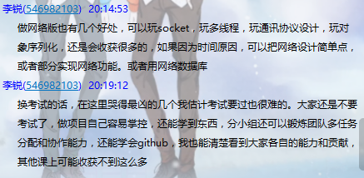

第一次设计：

数据库表设计

Patient 病人信息表

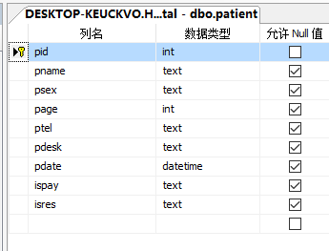

Recipe 处方表

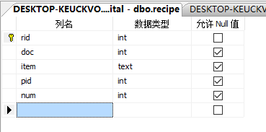

Drug 药品信息表

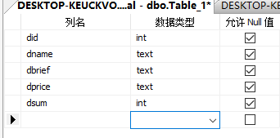

Charges 收费项目表

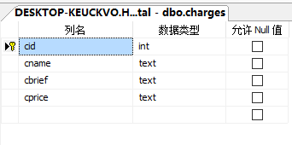

Doctor 医生表信息

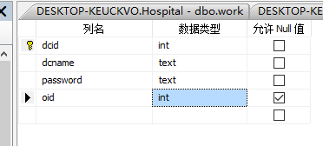

Office 科室信息表

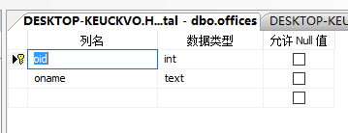

Work 职位信息表 验证表

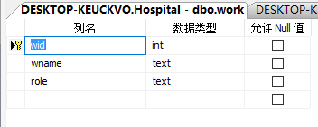

E-r图

